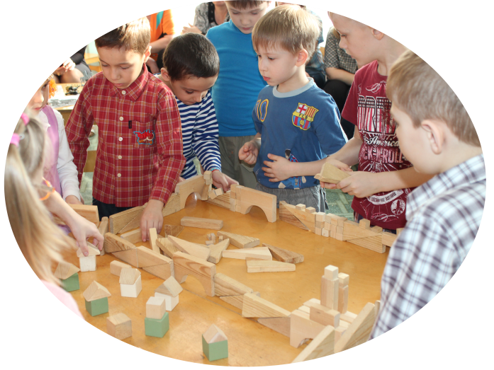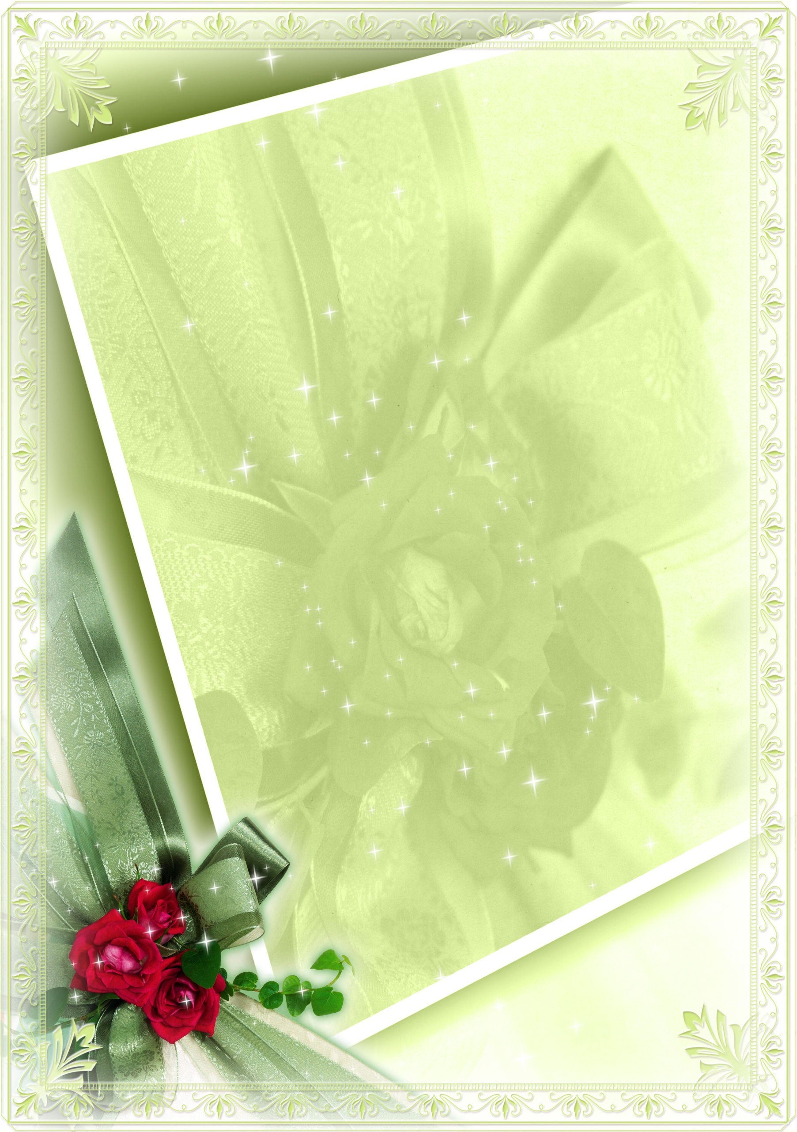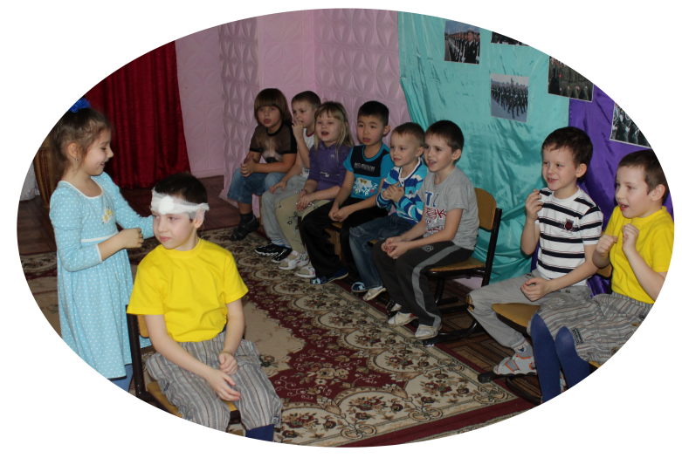

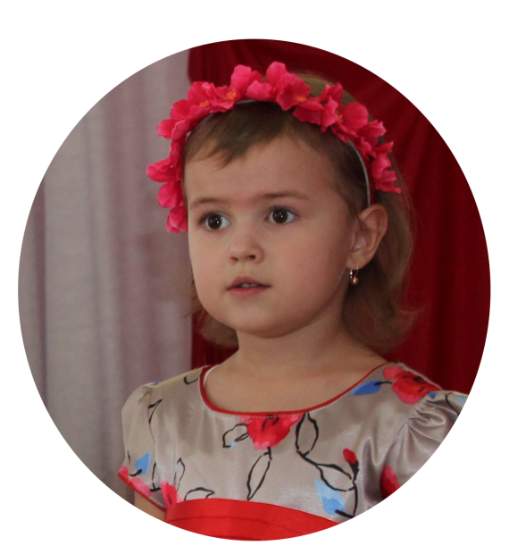 «Передо мной глаза ребёнка— искренние, чистые, святые и у меня нет ни малейшего права подводить, предавать их ожидание и надежду»

Ш. А. Амонашвили

В течение жизни, читая книги, я всегда что-то выписываю, подчеркиваю, оставляю на память, делаю свои пометки, дополняю размышлениями из практики. Вот и сейчас, я решила собрать воедино и систематизировать эти заметки, и, оказалось, что в результате сложилась моя педагогическая философия. Именно она определяет смысл моего труда, позицию по отношению к детям, мои сокровенные идеи.

Педагогика, ты была одним из любимых моих предметов. Тебе посвятили жизнь многие достойные люди. И, тем не менее, каждый педагог, приходя к своим воспитанникам, пропускает известные педагогические аксиомы и новейшие теории через своё сердце, через души детей. В результате, на основе векового практического и теоретического опыта рождается своё - выстраданное, выношенное бессонными ночами, долгими размышлениями, вынесенное сквозь педагогические тернии, учебные будни и тысячедневные труды и направленное к тому, вокруг кого и ради кого кружится педагогическая мысль – к ребёнку.

Я думаю, что в дошкольной педагогике наше ядро и наша ось - это ребёнок и воспитатель как некая целостность, ибо ребёнок без педагога не вырастет. Выращивание ребёнка и есть главная функция воспитателя. Считаю, что судьба каждого ребёнка в немалой степени зависит от того, какой воспитатель встретится ему на первой жизненной ступеньке, на пути во взрослую жизнь. У воспитателя детского сада особая миссия, поэтому он и должен быть педагогом от Бога.

Иногда мне кажется, что у каждого ребёнка в глубине души спрятаны колокольчики. Надо только отыскать их, затронуть, чтобы они звенели добрым, умным, здоровым и весёлым звоном. И вот тут-то с малышом-дошкольником надо быть особенно бережным и осторожным. Потому что ребёнок – не человек в будущем, он уже – Человек, здесь и сейчас. Нам, взрослым, окружающим его людям, необходимо сделать всё, чтобы оградить этот нежный колокольчик от грубой действительности.

Мы живём в достаточно опасном мире. Грустная статистика показывает, что подавляющее большинство детей знакомо с болезнями, растёт количество детей, пострадавших во время аварий, техногенных катастроф, чрезвычайных ситуаций социального характера. Римский историк Веллей Патеркул сказал, что «источником бедствий чаще всего служит беспечность». Чтобы этого избежать, необходимо с «младых ногтей» прививать детям умение вести себя в непривычных ситуациях, таким образом, оберегая их жизнь и здоровье.

Размышляя о философии моей бережной педагогики, я бы так сформулировала её основные заповеди:

* любить детей, защищать их любовью и правдой;
* создавать условия для безопасности ребёнка;
* воспитывать, исходя из природы ребёнка, уважать его личность;
* сохранять здоровье и психику ребёнка, формирующегося в условиях экологической опасности, стрессов, технического прогресса.
* давать детям элементарные навыки и знания по ОБЖ.

Знания по безопасному поведению, базирующиеся на наблюдениях, самонаблюдениях и экспериментах, дети получают в процессе всей деятельности. Такой подход позволяет максимально использовать преимущества наглядно-действенного и наглядно-образного мышления, присущего детям дошкольного возраста.

Формирование навыков безопасного поведения переплетается с развитием сознательного отношения детей к своему здоровью. Стараюсь делать это легко и незаметно, ненавязчиво, без обязательности в ходе реализации принципа «делай как я». Экспериментальная и проектная деятельность, проживание и проигрывание ситуаций, игра – вот основные методы, которые помогают мне в процессе работы.

Труд воспитателя многогранен и сложен. Обязанностей масса, всё надо успеть. А.С. Макаренко называл «темпом угорелой кошки» работу педагога в той спешке, быстром темпе, который и сегодня считается, чуть ли не нормой. В наш век, конечно, ритмом никого не удивишь.

И всё-таки... Устоять в гонке, противостоять ей, бороться за право выбирать то, что для твоих детей является самым главным, что является главным для тебя. Это мой долг. Ведь я – это тот человек, который каждый день приходит к детям...

В хороводе детских вопросов, царстве эмоций чувствуешь себя неземным человеком, способным сделать их умными, добрыми, здоровыми, знающими. Доброта, эмоциональность плюс чуть-чуть юмора – вот мой рецепт для воспитателя детского сада. Считаю, что каждый наш недобрый взгляд, интонация, слово – это проступки перед детьми, не позволяющие колокольчику в их душах зазвенеть добротой, лаской, отзывчивостью, душевным здоровьем.

Вот это и есть основные идеи моей педагогической философии – сплав знаний о ребёнке и о воспитании с собственным опытом. Я спрашиваю себя: «Она – моя педагогическая философия – завершена?» Смешной вопрос. Завтра я снова приду в свою группу, открою дверь, за которой моя жизнь, мои ребята и масса вечных вопросов, задач, проблем, которые надо решать.

И снова начну делать заметки, разыскивая ответы в книгах, дополняя их своими размышлениями и соображениями…